Результаты анализа

Первая итерация

10-ое простое число
Решето Эратосфена: 5.9000000000000025e-05
Без решета Эратосфена : 2.5499999999997747e-05
Решето Эратосфена КОМБИ: 6.010000000000043e-05

100-ое простое число
Решето Эратосфена: 0.0008193999999999979
Без решета Эратосфена : 0.0011637000000000002
Решето Эратосфена КОМБИ: 0.0011814000000000026

1000-ое простое число
Решето Эратосфена: 0.004869600000000002
Без решета Эратосфена : 0.0360756
Решето Эратосфена КОМБИ: 0.006838899999999995

10000-ое простое число
Решето Эратосфена: 0.06854410000000001
Без решета Эратосфена : 4.0346724
Решето Эратосфена КОМБИ: 0.08461389999999991

100000-ое простое число
Решето Эратосфена: 0.8663278000000005
Очень долгое вычисление ‘Без решета Эратосфена’

Вторая итерация..
Оставила 1 и 3 позиции. Увеличила номер простого числа еще в 10 раз.
10-ое простое число
Решето Эратосфена: 2.790000000000084e-05
Решето Эратосфена КОМБИ: 2.590000000000231e-05

100-ое простое число
Решето Эратосфена: 0.0002827999999999997
Решето Эратосфена КОМБИ: 0.0004006999999999969

1000-ое простое число
Решето Эратосфена: 0.004512800000000001
Решето Эратосфена КОМБИ: 0.006615900000000001

10000-ое простое число
Решето Эратосфена: 0.0702303
Решето Эратосфена КОМБИ: 0.0856715

100000-ое простое число
Решето Эратосфена: 0.8387619000000001
Решето Эратосфена КОМБИ: 1.2587518000000002

1000000-ое простое число
Решето Эратосфена: 11.3414179
Решето Эратосфена КОМБИ: 16.987893900000003

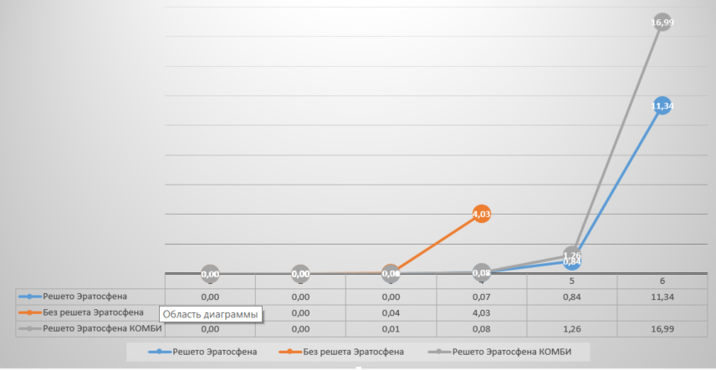
Из графика видно, что на небольших «оборотах» наблюдается более-менее линейная зависимость (слабая показательная), на больших числах – показательная.
На малых числах алгоритм Эратосфена «проигрывает» простому перебору с массивами (в 2-2,5 раза), но с увеличением номера простого числа лидерство кардинально меняется )
Результат:
- Алгоритм Эратосфена прост в исполнении и дает быстрые результаты на больших числах.
- Измененный Алгоритм Эратосфена, в котором добавлены вроде бы ускоряющие моменты (обнуление квадратов и кубов простых чисел), на самом деле становится медленнее оригинального алгоритма из-за дополнительных проверок.
- Самым слабым оказался алгоритм перебора чисел и занесения простых в отдельный массив.

